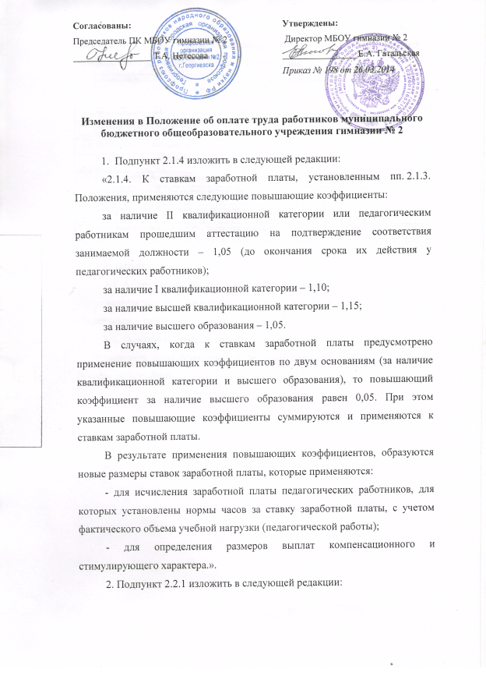

«2.2.1. Размеры должностных окладов служащих Учреждения, установленные на основе отнесения занимаемых ими должностей к профессиональным квалификационным группам:
Наименование должностей входящих в профессиональные квалификационные группы и квалификационные уровни |  | Должностной оклад, рублей
Профессиональная квалификационная группа «Общеотраслевые должности служащих первого уровня»
1 квалификационный уровень | Секретарь | 3722
Профессиональная квалификационная группа «Общеотраслевые должности служащих второго уровня»
1 квалификационный уровень | Лаборант без категории | 5060
Профессиональная квалификационная группа «Общеотраслевые должности служащих третьего уровня»
1 квалификационный уровень | Без категории: бухгалтер, программист, юрисконсульт | 5757
2 квалификационный уровень | II категория: бухгалтер, программист, юрисконсульт | 5929
3 квалификационный уровень | I категория: бухгалтер, программист, юрисконсульт | 6045

».

3. В пункте 4.3:

3.1. Абзац второй изложить в следующей редакции:

«выплаты к заработной плате педагогическим работникам, отнесенным к категории молодых специалистов;».

3.2. Дополнить абзацем пятнадцатым следующего содержания:

«выплата педагогическим работникам за классное руководство в размере 1000 рублей.».

